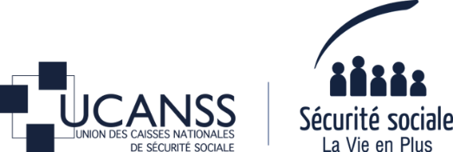

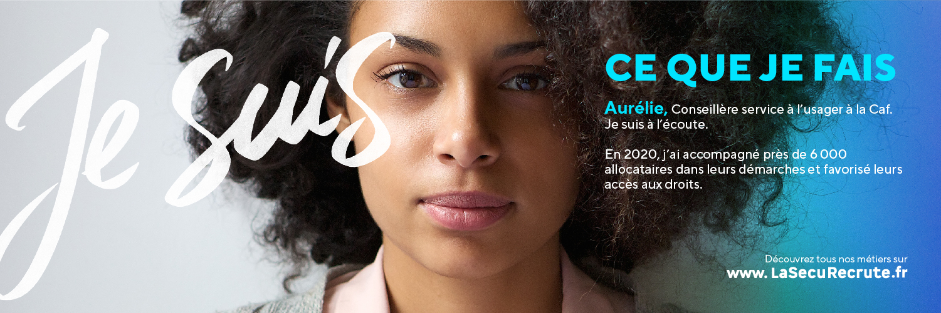

13 janvier 2021
Je suis ce que je fais : l’Ucanss lance la 1ère campagne de recrutement de la Sécurité sociale
***

Alors que sonne en France la mobilisation en faveur de l’emploi, notamment des plus jeunes, l’Ucanss et les Caisses nationales de Sécurité sociale lancent en ce mois de janvier la 1ère campagne de communication de la Sécurité sociale.

En 2021, ce sont près de 10 000 personnes que la Sécurité sociale va recruter, dans ses différentes branches (Allocations familiales, Assurance maladie, Assurance retraite, Urssaf…), sur près de 80 métiers différents, et dans toute la France. 700 offres sont aujourd’hui disponibles sur le site www.lasecurecrute.fr.

À travers cette campagne, la Sécurité sociale a voulu valoriser l’engagement de ses collaborateurs, notamment celui démontré pendant la crise sanitaire, pour attirer des candidats. C’est le sens de la signature « Je suis ce que je fais » : démontrer l’engagement des collaborateurs, et la capacité de la Sécurité sociale à répondre à ses missions de service public, à se transformer, et répondre aux défis de son temps, comme elle l’a toujours fait depuis sa création en 1945.

Les besoins de la Sécurité sociale en matière de recrutement
- Volume : 10 000 recrutements prévus en 2021, 700 offres permanentes en moyenne annuelle, dans toute la France, dans les 4 branches
- Type de postes : CDI, CDD, alternance, etc.
- Métiers : plus de 80 métiers différents :
- Relation client (téléphone, mail, accueil)
- Gestionnaire conseil (traitement des dossiers)
- Managers
- Fonctions support et expertise (juriste, RH, informatique, etc.)
- Niveaux d’études : tous niveaux, à partir du bac.

L’emploi à la Sécurité sociale en chiffres
- 148 700 collaborateurs du Régime général (non-fonctionnaires)
- 300 organismes recruteurs dans toute la France, employeurs privés en charge d’un service public
- 80 % de femmes
- 26 % de cadres
- Bac (22,9 %) / Bac +2 (31,9 %) / Bac +3 (17,5 %) / Bac+5 (14,8 %)

La Sécurité sociale
Créée en 1945, la Sécurité sociale regroupe plus de 300 organismes de droit privé répartis sur l’ensemble du territoire. Système de protection collective auquel chacun contribue à la hauteur de ses moyens, elle se compose du Régime général (travailleurs salariés et indépendants) et de régimes spécifiques (agriculteurs, notaires, ministres des cultes etc.). Le Régime général couvre près de 90 % de la population française. Il est composé des branches Famille (Caf), Maladie (Cpam, Ugecam), Retraite (Carsat) et Recouvrement (Urssaf).

Pour toute demande d’interview, veuillez contacter le service presse
AGENCE THE STORYZ
Fatma Benbrima – fatma@thestoryz.com – 06 64 83 18 48
Zineb Idrissi – zineb@thestoryz.com – 06 18 99 56 37
ou
Catherine Techer – ctecher@ucanss.fr – 01 45 38 83 29

